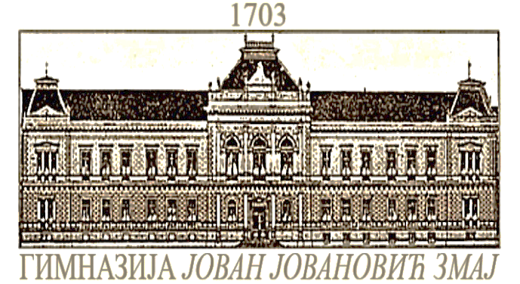
УСТАНОВА ОД НАЦИОНАЛНОГ ЗНАЧАЈА
ГИМНАЗИЈА Јован Јовановић Змај
Златне Греде 4, 21000 Нови Сад
ПИБ: 100236049, МБ: 08066892
Тел/факс: +381(021)2156-166
+381(021)2156-167
E-mail: jjzmajns@gmail.com direktor@jjzmaj.edu.rs finansije@jjzmaj.edu.rs
Website: www.jjzmaj.edu.rs
Број:
У С Т А Н О В А О Д Н А Ц И О Н А Л Н О Г З Н А Ч А Ј А Дана: 1.02.2023.

РАСПОРЕД ПРИПРЕМА ИЗ ХЕМИЈЕ ЗА ПОЛАГАЊЕ ПРИЈЕМНОГ ИСПИТА ЗА СМЕР ЗА УЧЕНИКЕ СА ПОСЕБНИМ СПОСОБНОСТИМА ЗА БИОЛОГИЈУ И ХЕМИЈУ
У 11:00 ЧАСОВА
20.01.2024. Мелита Шарчев-Ћебић - Структура атома, хемијске везе, методе раздвајања састојака смеше
03.02.2024. Биљана Прлина - Раствори, израчунавања у хемији
10.02.2024. Драгана Ћуић - Метали, неметали
24.02.2024. Соња Ивковић-Павловић - Електролитичка дисоцијација, соли, пХ
02.03.2024. Бранислава Тењовић - Угљоводоници, алкохоли, органске киселине
09.03.2024. Дејан Радовановић - Биохемија

